实验报告
专业：___ __姓名：______ _______
学号：___ __
日期：___ ___
地点：

课程名称：____计算机图形学___ 指导老师：_____张宏鑫_ _______成绩：_______ __
装 订 线
实验名称： OpenGL显示加速技术 实验类型：_____基础实验_____同组学生姓名：______________

一、实验目的和要求

通过实现实验内容，掌握OpenGL中顶点数组和显示列表的使用，并验证课程中关于OpenGL显示加速技术的内容。

二、实验内容和原理

使用Visual Studio C++编译已有项目工程。
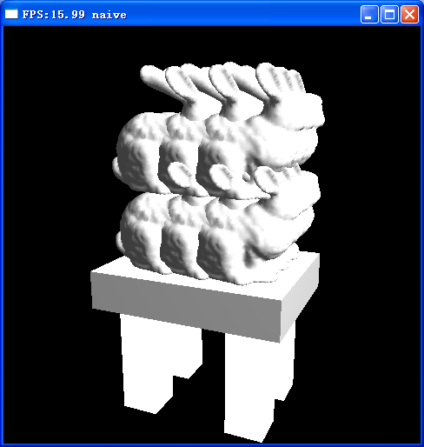
要求修改代码达到以下要求：
- 补充完成函数drawVA()，实现使用顶点数组绘制场景：
void drawVA()
{
…
}

- 补充完成函数Gen3DObjectList ()，实现显示列表的生成：

GLint Gen3DObjectList()
{
…
};

- 分析对比使用三种方法得到的fps。
- 添加拾取功能，对于鼠标点中的Bunny或桌子，改变显示颜色。

三、主要仪器设备

Visual Studio C++
glut-3.7.6-bin.zip
模板工程

四、操作方法和实验步骤

五、实验数据记录和处理
六、实验结果与分析

七、讨论、心得

